На базе КЦСОН Мошковского района создано отделение дневного пребывания для граждан пожилого возраста и инвалидов.

Отделение дневного пребывания являются неотъемлемой частью системы долговременного ухода. Работа отделения направлена на исключение социальной изоляции и одиночества пожилых граждан и инвалидов и предоставление услуг направленных на оздоровление, расширение круга общения и интересов, развитие творческих способностей, компьютерной грамотности и повышение социальной активности посетителей отделения дневного пребывания.

Для обеспечения выше указанных направлений деятельности отделение оснащено следующим оборудованием:

- для развития прикладного творчества и рукоделия, приобретена швейная машинка, пяльцы, отрезы тканей, нитки для вышивки, декоративная тесьма. Проводятся мастер классы по изготовлению и пошиву, текстильных изделий и поделок;

- для поддержания двигательной активности и физического здоровья граждан пожилого возраста и инвалидов, проводятся занятия по лечебно – физической культуре – специалистом по ЛФК;

- для поддержки социальной адаптации граждан пожилого возраста и инвалидов и укрепления психического здоровья, проводятся психолого-педагогические занятия с психологом;

- для поддержки и реализации творческого и интеллектуального потенциала, организовано проведение интеллектуально – познавательных программ, тематических вечеров, культурно – досуговых мероприятий, так же с привлечением специалистов библиотеки и дома культуры.

- для организации и проведения цикла обучения компьютерной грамотности, приобретен компьютер.

Социальные услуги предоставляются гражданам пожилого возраста и инвалидам, в том числе с психическими расстройствами, признанными нуждающимися в предоставлении социальных услуг в соответствии с пунктом 1 части 1 статья 15 №442-ФЗ в полустационарной форме бесплатно, платно или за частичную оплату.

Социальные услуги для граждан, вошедших в систему долговременного ухода, пожилого возраста и инвалидов, в том числе с психическими расстройствами, предоставляются бесплатно в соответствии с приказом министерства труда и социального развития Новосибирской области от 06.02.2020г. № 94 «Об утверждении Порядка проведения типизации и определения формата ухода (оценки индивидуальной нуждаемости) за гражданами пожилого возраста и инвалидами, нуждающимся в социальном обслуживании».

Для граждан возможна доставка в отделение дневного пребывания автомобилем учреждения, на платной основе, от дома и обратно в сопровождении специалиста по социальной работе.

**Тематические часы**

**Азбука интернета -** в наши дни интернет это отличный эффективный инструмент, позволяющий не только узнавать последние новости в мировом сообществе, предаваться общению и всячески изучать мир, но и уделять больше внимания собственному здоровью.

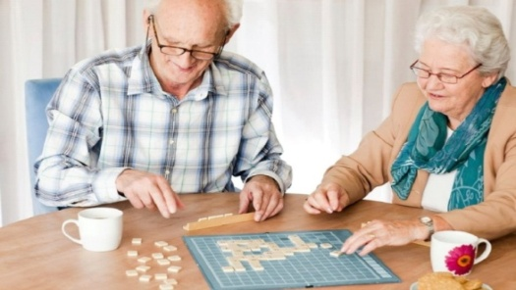**Играем вместе –** логические игры имеют большое значение в любом возрасте, они позволяют сохранить ясный ум, замечательно провести время и быть всегда в отличном настроении.

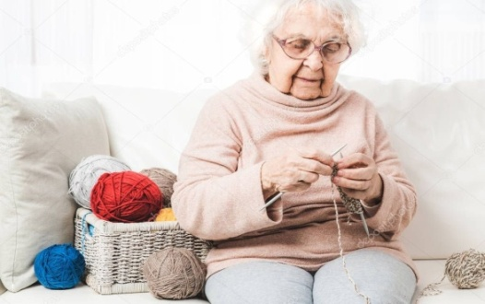**Марья-искусница -** рукоделие это времяпрепровождение, которое отлично влияет на самочувствие и самооценку, позволяет наполнить жизнь красками, заняться приятным делом и жить полноценной, интересной жизнью.

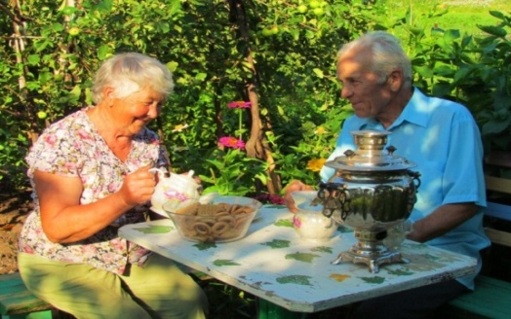**У самовара -** общение на разные темы, без общения, как без воздуха, человек не может существовать. Общение помогает поднять настроение, найти новых знакомых, наметить планы, реализовать их, само реализоваться.

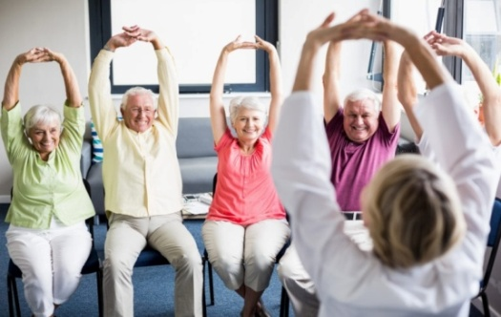**Физкультура на диване** - движение это стимулятор жизненных функций организма, пассивные комплексы упражнений для любого возраста и способности к передвижению.

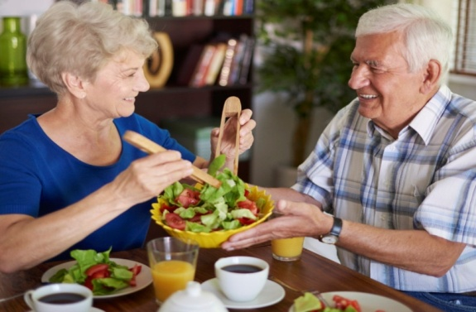**Школа питания -** питание человека играет важнейшую роль в формировании и сохранении его здоровья, к вопросу приема пищи следует относиться серьезно и ответственно, ведь от этого зависит и продолжительность жизни и ее качество.